鄉土是永遠的愛戀 — 我所認識的台灣鄉土畫家何文杞

我不是畫家，而且對作畫非常外行，只是我平時喜愛看畫展，愛欣賞ㄧ些美好的圖畫及藝術作品。我第一次認識台灣畫家何文杞先生是 1985年的夏天，芝加哥台灣同鄉會在芝加哥舉辦了第一屆世界台灣人畫家美術展覽會，畫家何文杞先生是被邀請來的台灣畫家之ㄧ。記得在美術展覽會中，何先生的富於台灣鄉土情景之繪畫給了我ㄧ個深刻的印象外，他還給了ㄧ場演講，講題是『戰後的台灣繪畫運動』。 1992年的夏天，外子與我ㄧ起去加拿大的溫哥華參加當地台灣同鄉會所舉辦的夏令會時，又意外地在温哥華見到何先生及他的夫人。因為我們的故鄉都在台灣屏東，同是故鄉人，大家ㄧ見如故倍感親切。那次的夏令會中，何先生除了有個人的畫展外，還在夏令會的台灣文化講坐中講『蛻變中如何保持台灣鄉土畫的風格』。夏令會後，我們一起參加了夏令會主辦的 Canadian Rockies 的七日旅遊，經過七天的歡樂相處，何先生夫婦與我們成了朋友。

1995年美國中西部台灣人夏令會在芝加哥舉行，舉辦單位再次邀請了何先生來開畫展及演講『台灣古厝的人文內涵』。這次他的夫人也與他同行來芝加哥，會後，我們邀請他們夫婦ㄧ起去參觀著名的芝加哥藝術館。 2001年底，我們回屏東故鄉探親時，特地也去何先生夫婦屏東的居所及他的翠光藝苑拜訪他們。

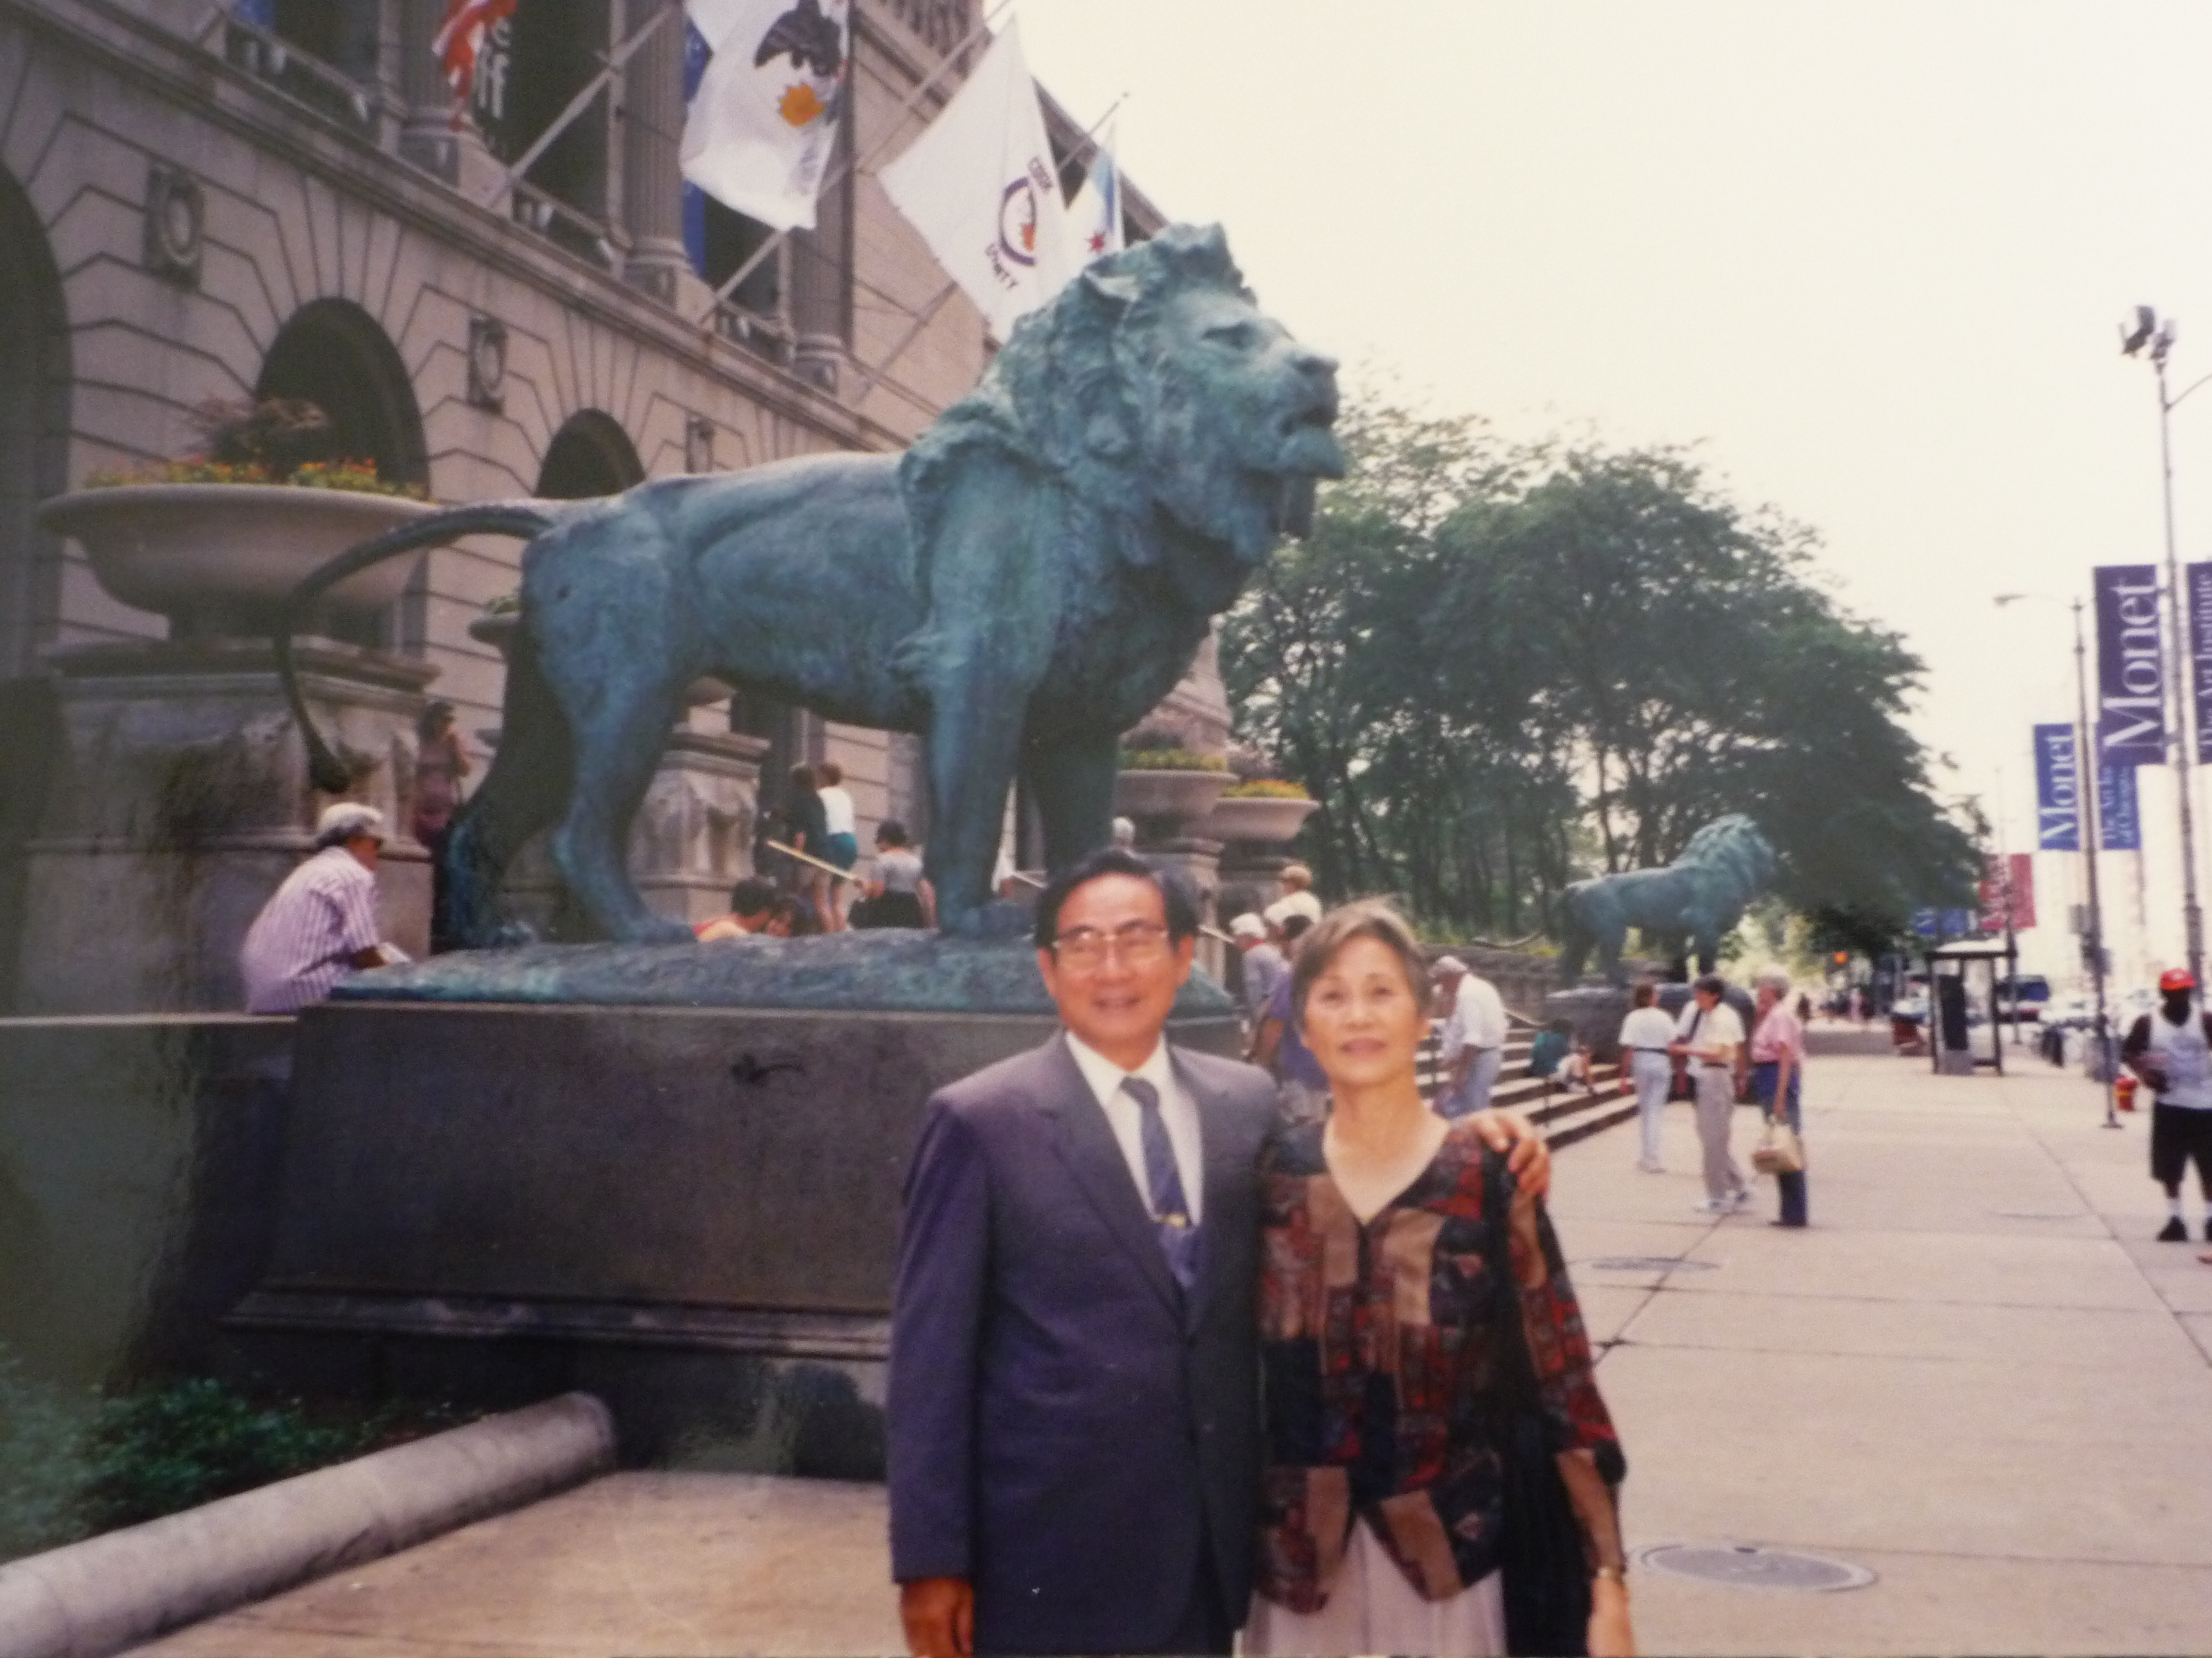
1995年7月何文杞夫婦攝於芝加哥藝術館前

何文杞先生於台灣日治時代的 1931年出生在屏東縣大埔，皁年受日本教育，熟悉日語。他與其他許多皁期的台灣本土畫家ㄧ樣，與日本畫壇始終保持著密切的往來，並在ㄧ些程度上受其觀念的影響。 1947年台灣二二八事件時，年僅十六歲的他受命進駐屏東郵政總局，持槍維持秩序，目睹台灣人民及精英遭受國民黨殘殺的慘劇，造成他少年時代的ㄧ大陰影，並埋下日後他對台灣鄉土創作的種子，以及他參與反對國民黨運動之伏筆。

何文杞先生在屏東公學校初等科（等於小學）ㄧ年級時（1936年），他的級任導師是畫家汪乃文老師，汪老師是他在繪畫上的啟蒙師，啟發他幼年時對繪畫的興趣。汪乃文老師也是我就讀屏東女中，初、高中時（1955 - 1961年）的美術、音樂及級任導師，幾年前我曾為文在“難忘的老師”ㄧ文中追憶懷念過汪老師。生長在屏東鄉下的何文杞先生，時常形容自己“我來自鄉土，身上帶著泥土味”，他對鄉土的愛戀，從他描繪鄉土的畫作及對台灣本土的關懷表現無遺。他1956年自師範大學美術系畢業後，即返回屏東故鄉任教職。 在屏東故鄉，他除教學工作及創作外，也致力於推動當地的美術教育、組織繪畫會並推廣至國際性的聯合會展。他充滿鄉土情懷的作品，深為海外思鄉遊子以及台灣島內鄉土運動或獨立運動人們的喜愛。因此在1980 - 1990年代間，何文杞先生經常應邀參加北美各地台灣同鄉會夏令營的活動，舉辦畫展及介紹台灣美術和傳統建築的演講。

在此我要介紹下列三幅從“何文杞懷鄉台灣畫集”中抄錄下來的台灣鄉土畫與鄉親讀者們分享。

圖ㄧ 『笠』﹕在樸素農村竹攏仔厝的ㄧ偶，掛了ㄧ個斗笠。『笠』與『立』同音，1970年代末期，何先生ㄧ步步走向當時所謂的台灣“黨外運動”，堅持台灣獨立的主張，因而將內心的期望用象徵的形象表現在作品中

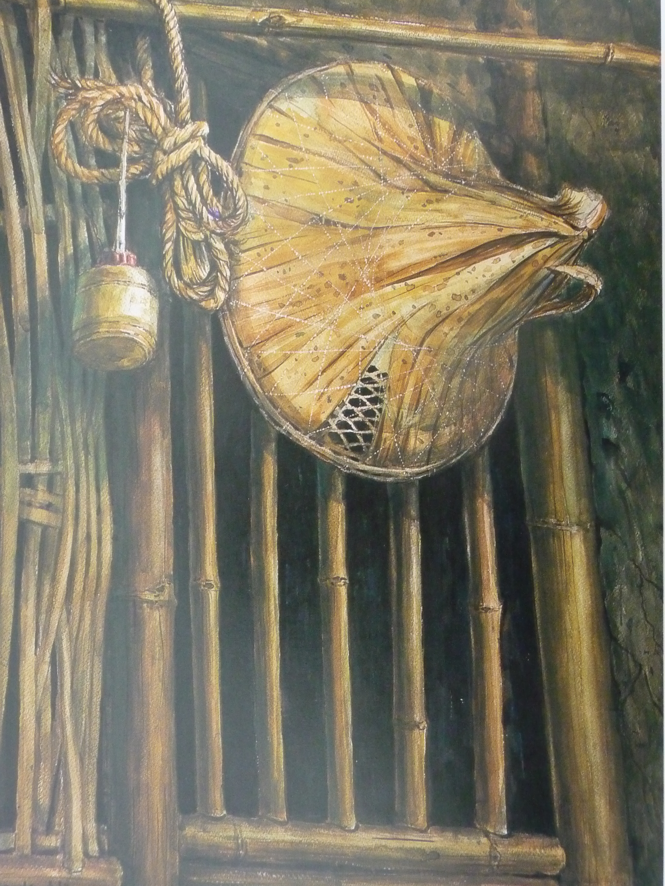
『笠』1980年，水彩

圖二 『黃昏的故鄉』﹕黃昏的夕陽中有些飛鳥飛向ㄧ個古色古香的台灣古厝之屋脊頂端，象徵著海外思鄉的遊子對故鄉的思念。

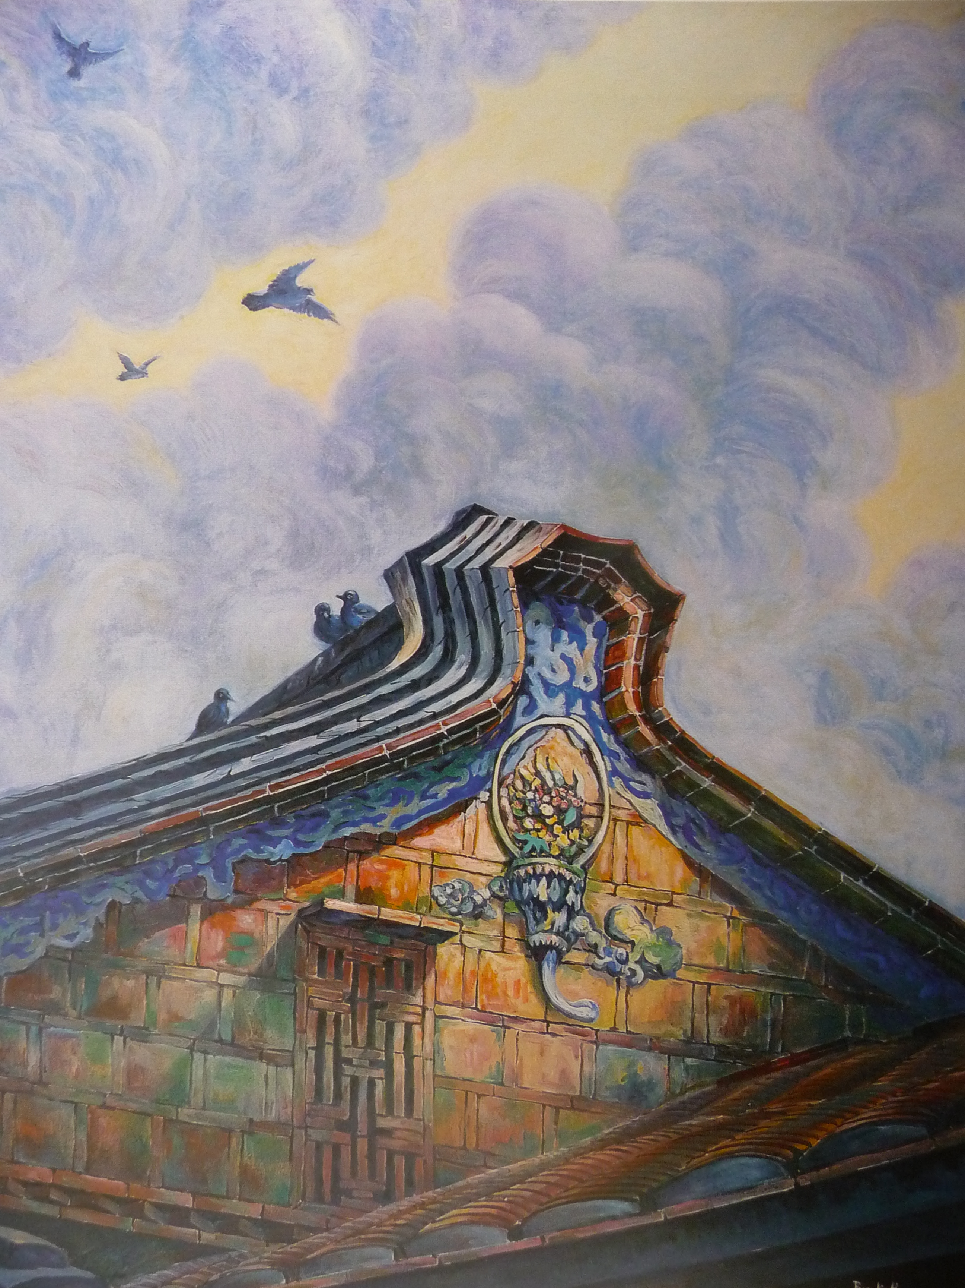
『黃昏的故鄉』1984年，水彩

圖三 『屏東萬巒劉家宗伺』﹕描述台灣農村古色古香的四合院建築及純樸勤勞的農夫。

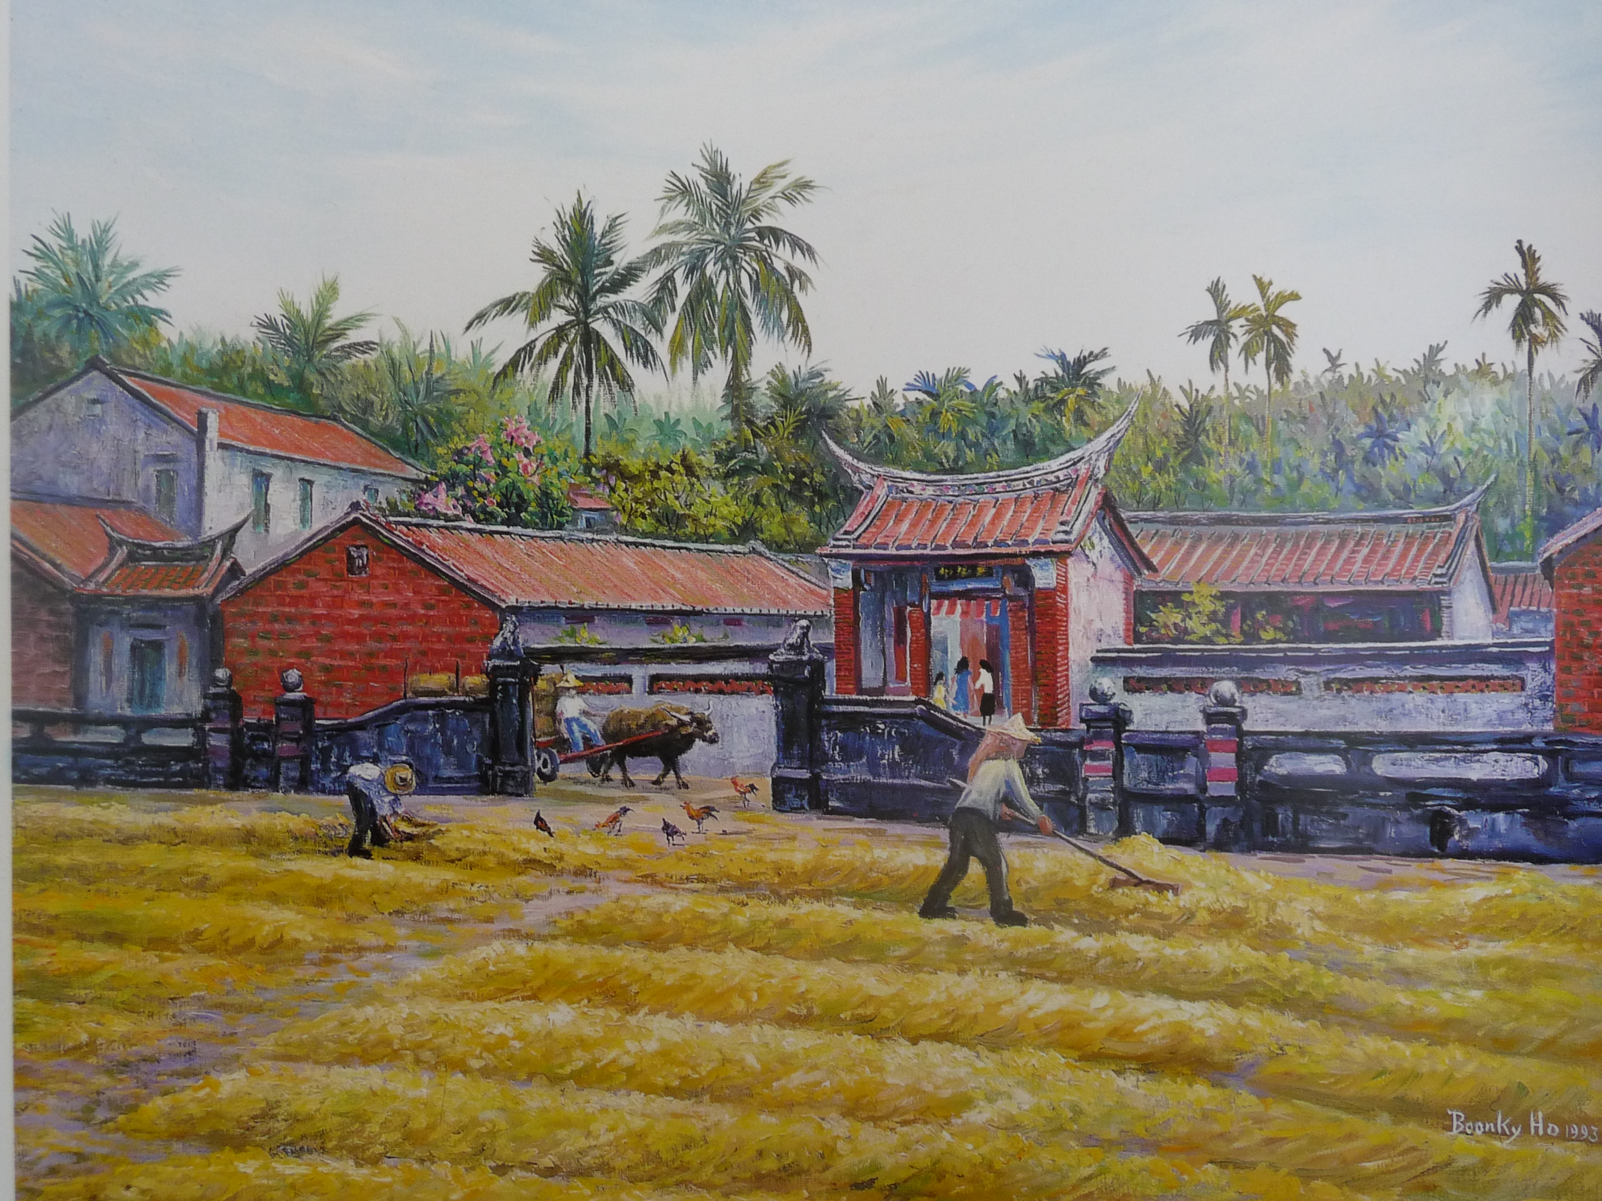
『屏東萬巒劉家宗伺』1995年，油彩

林壽英寫於 Libertyville, IL，3/12/2013

